**מטלה 4 – תקשורת ומחשוב**

**חלק 1:**

בחלק זה שלחנו הודעת request מסוג ICMP לכתובת 8.8.8.8 (google)

וקיבלנו הודעת reply בחזרה.

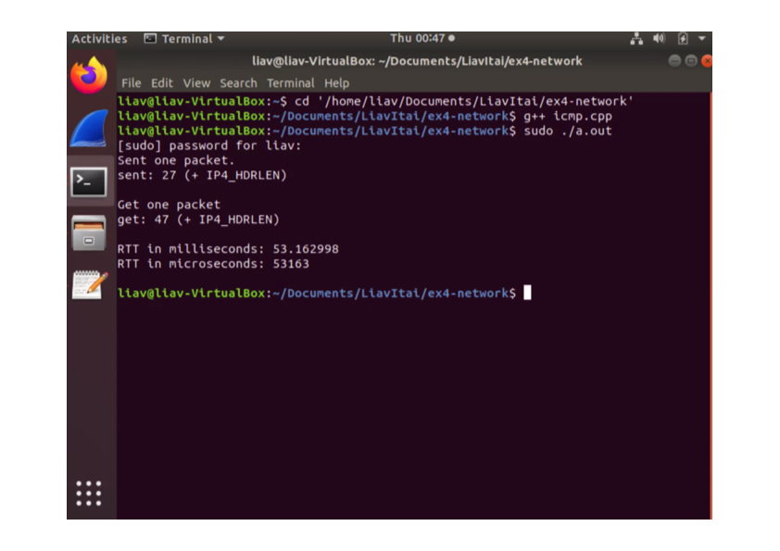בנוסף הדפסנו את גודל ההודעות ואת הזמן שלקח מרגע שליחת ההודעה ועד לקבלת הודעה בחזרה במילי שניות ובמיקרו שניות כדרוש.

מצורפים גם פלטי ה WireShark:

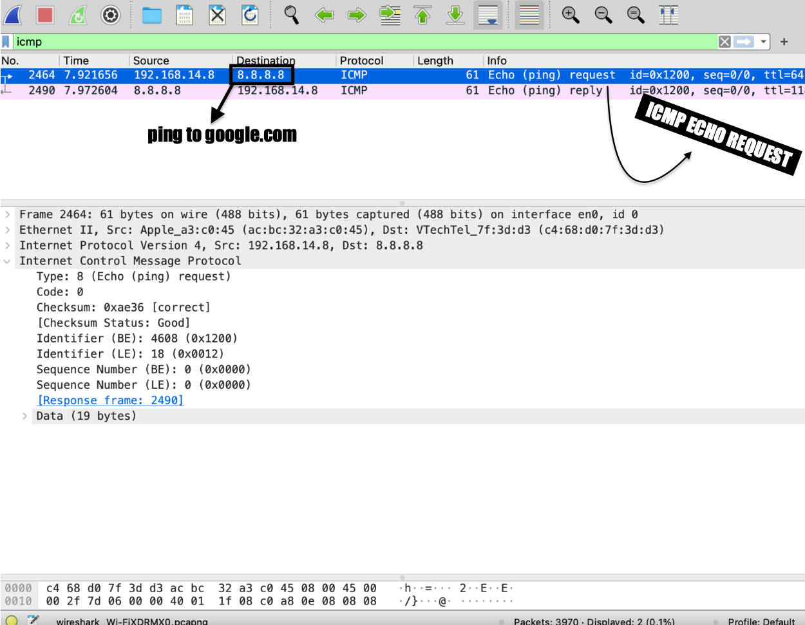

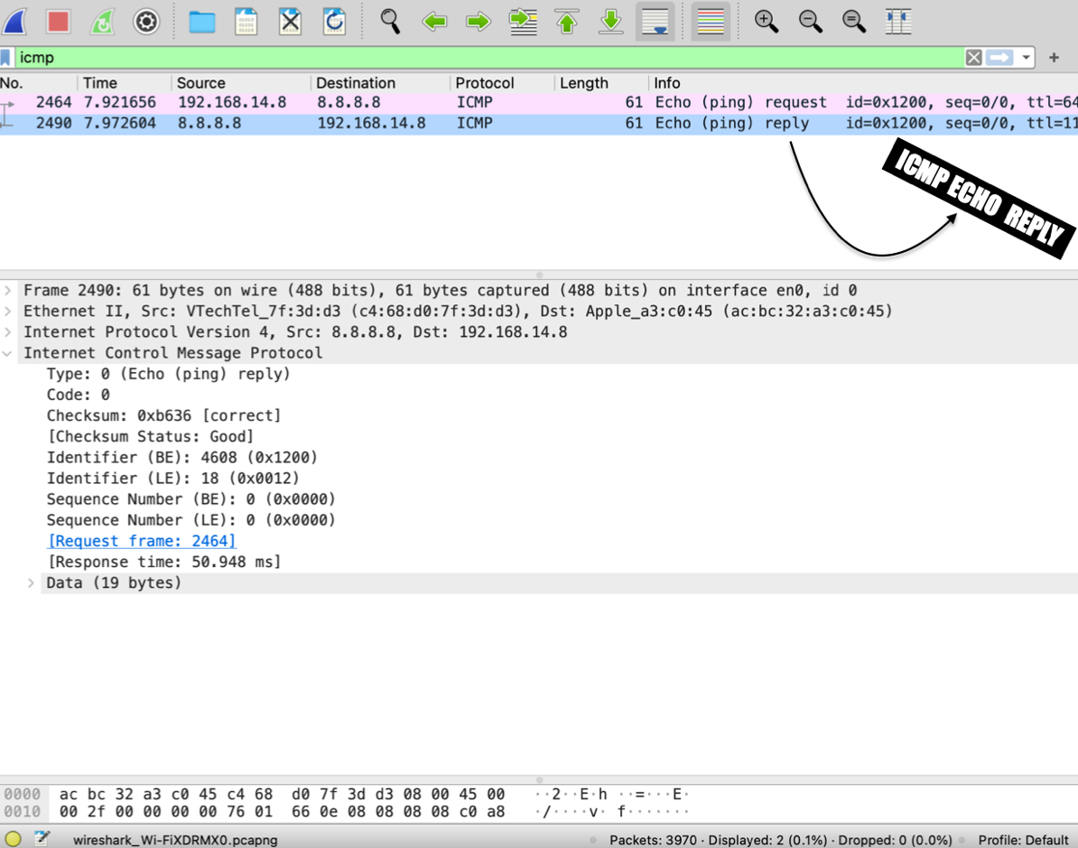

**חלק 2:**

**בחלק זה, יצרנו כלי "להסנפת" פקטות(Sniffer) בשפת C.**

**הכלי מסניף תעבורת ICMP ומציג למסך את כתובת היעד והמקור, סוג ההודעה וקוד ההודעה.**

